São Paulo, 11 de outubro de 2016.

O Instituto Sírio-Libanês de Ensino e Pesquisa – IEP/HSL agradece a participação de todos os inscritos no processo seletivo para o Curso de Aperfeiçoamento em Processos Educacionais na Saúde – APES, realizado em parceria com o Ministério da Saúde e divulga abaixo a lista de candidatos selecionados na 1ª ETAPA, região de Teresina/Piaui.

1.FRANCISCA ELOISA BATISTA DANTAS
2.REGINA CLAUDIA REGO
3.ANA MARIA MENEZES NEIVA EULALIO AMORIM
4.MARCIO MASCARENHAS
5.ADELIA DALVA DA SILVA OLIVEIRA
6.LEIDIMAR BARBOSA DE ALENCAR ALENCAR
7.MARIA JÚLIA MESQUITA DA ROCHA SANTOS
8.SAMARA ALINE FELIX
9.MARIA BRITO
10.GLAUCIA MARIA ABREU DA SILVA PINHO
11.FRANCINA LOPES AMORIM NETA
12.RONAIBY SOUSA SANTOS
13.MARIA DE JESUS DIAS DE ARAÚJO
14.RAIMUNDA MACHADO
15.LUCIANE DOS ANJOS FORMIGA CABRAL
16.MARIA DO SOCORRO REGO DE AMORIM
17.LUCIA DA SILVA VILARINHO
18.ELIZABETH SOARES OLIVEIRA DE HOLANDA MONTEIRO
19.ALDUINA REGO MONTEIRO
20.MALVINA THAIS PACHECO RODRIGUES
21.MARIA SILVA
22.IOLI DA SILVA PIAUILINO

Informamos que as entrevistas serão nos dias 13 de setembro de 2016.
LOCAL - no Hospital Universitário – HU, Campus Universitário Ministro Petrônio Portela - S/N. - Bairro Ininga – Teresina - PIAUÍ.

DIA 13 - sala de teleconferência 1 - ESPAÇO ACADÊMICO
Dia 13/10 (Manhã) - local: sala de Teleconferência 1 para as entrevistas das 10h00 às 13h00 e
Dia 13/10 (TARDE) - local: sala de teleconferência 3 das 14h00 as 18h00

1.FRANCISCA ELOISA BATISTA DANTAS - 10h00
2.REGINA CLAUDIA REGO – 10h15
3.ANA MARIA MENEZES NEIVA EULALIO AMORIM – 10h30
4.MARCIO MASCARENHAS – 10h45
5.ADELIA DALVA DA SILVA OLIVEIRA – 11h00
6.LEIDIMAR BARBOSA DE ALENCAR ALENCAR – 11h15
7.MARIA JÚLIA MESQUITA DA ROCHA SANTOS – 11h30
8.SAMARA ALINE FELIX – 11h45
9.MARIA BRITO – 12h00
10.GLAUCIA MARIA ABREU DA SILVA PINHO – 12h15
11.FRANCINA LOPES AMORIM NETA – 12h30
12.RONAIBY SOUSA SANTOS – 12h45
13.MARIA DE JESUS DIAS DE ARAÚJO – 13h00
14.RAIMUNDA MACHADO – 14h00
15.LUCIANE DOS ANJOS FORMIGA CABRAL- 14h15
16.MARIA DO SOCORRO REGO DE AMORIM – 14h30
17.LUCIA DA SILVA VILARINHO – 14h45
18.ELIZABETH SOARES OLIVEIRA DE HOLANDA MONTEIRO – 15h00
19.ALDUINA REGO MONTEIRO – 15h15
20.MALVINA THAIS PACHECO RODRIGUES – 15h30
21.MARIA SILVA – 15h45
22.IOLI DA SILVA PIAUILINO – 16h00

Ana Maria Valle Rabello
GESTORA DE APRENDIZAGEM – IEP/SIRIO LIBANES

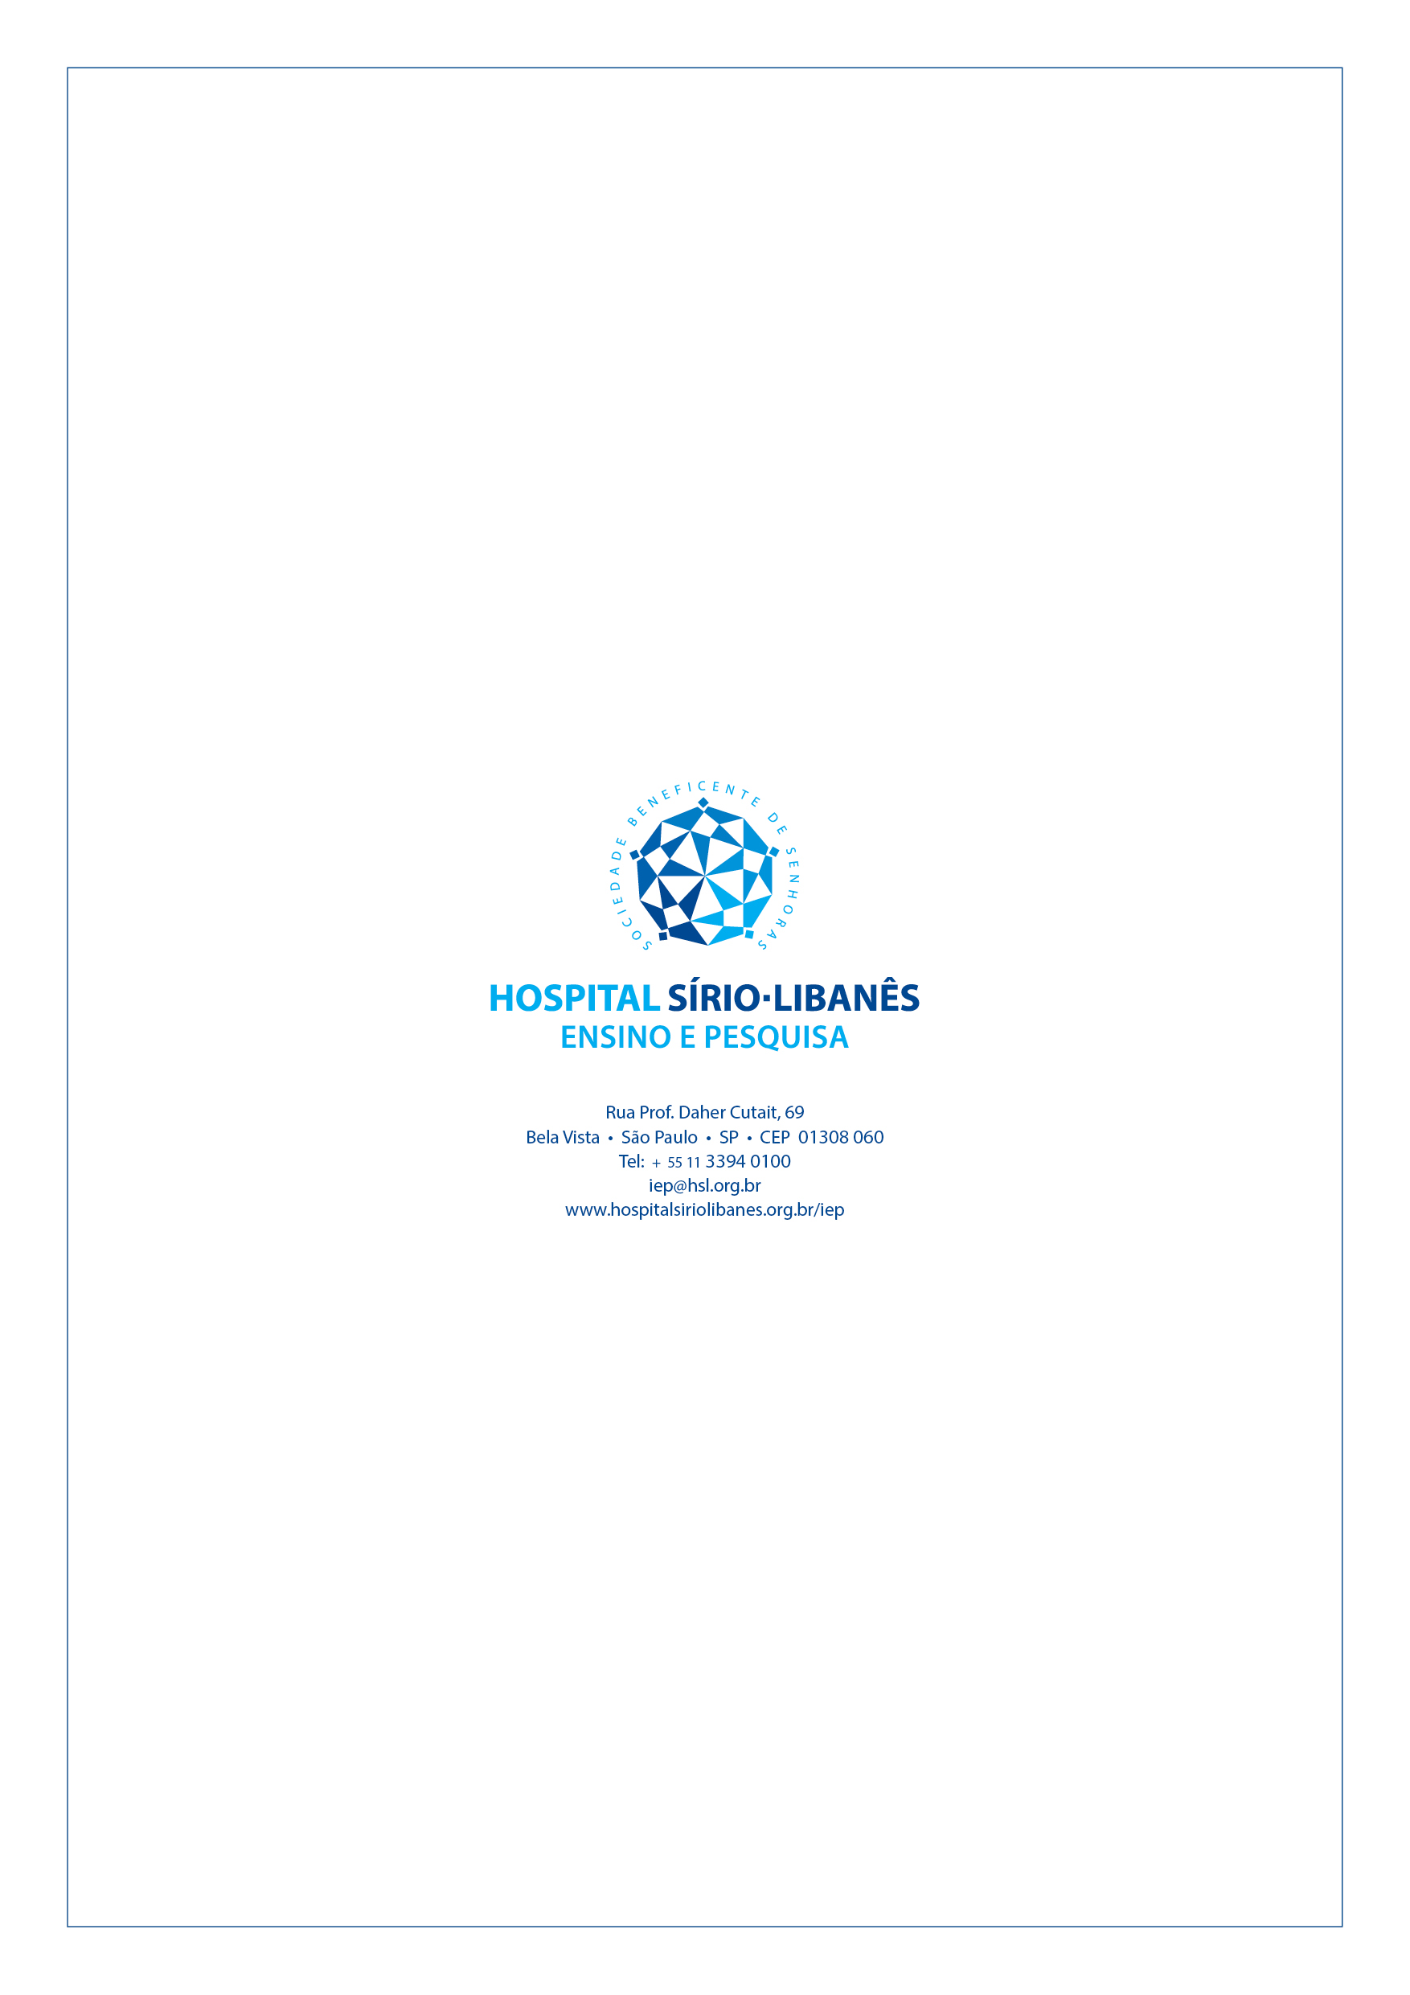
Gestora de Aprendizagem IEP/S

